Arithmetischer Mittelwert:
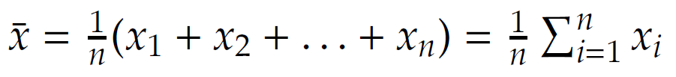
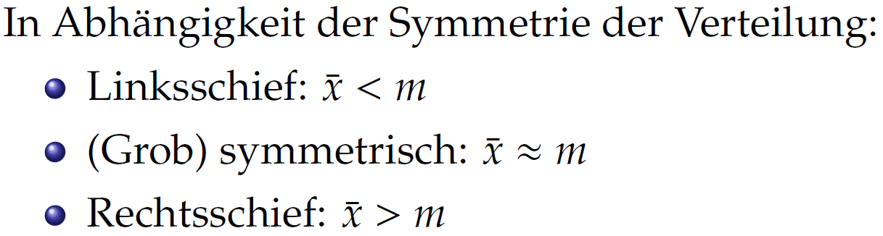
Standardabweichung:
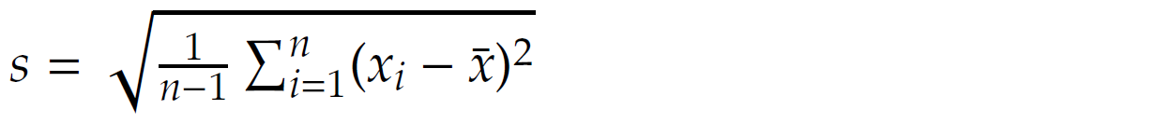
Inter-Quartils-Abstand:
Q_3: …
Q_1: ...
1.5 * IQA Regel (Ausreisser bestimmen):
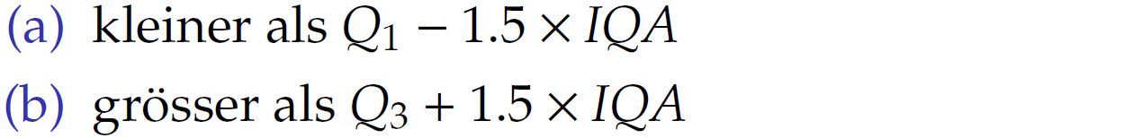
Wahrscheinlichkeits-Axiome & -Regeln:
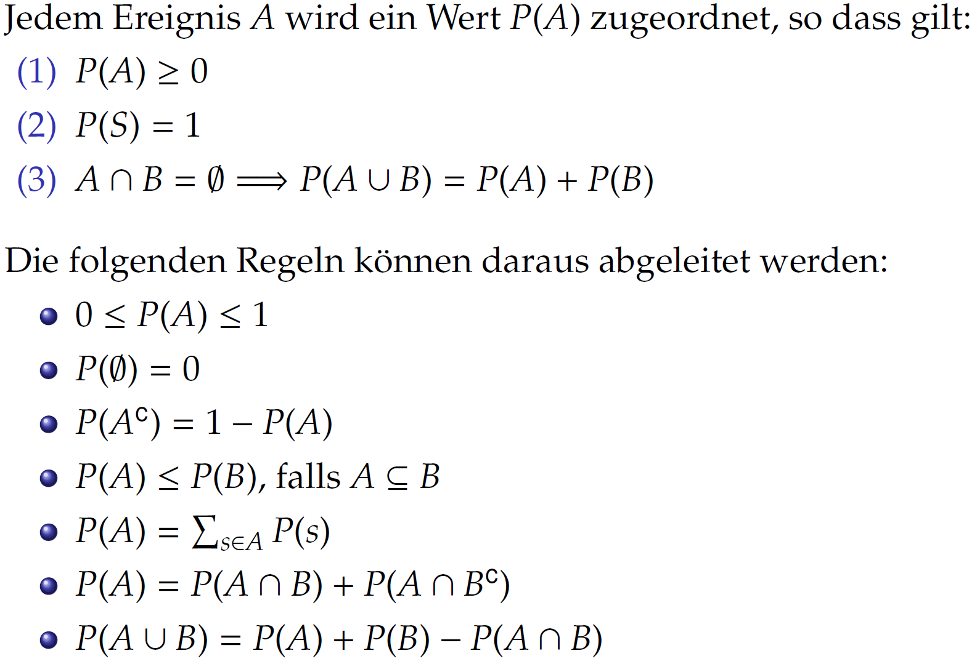
Unabhängigkeit:

Bedingte Wahrscheinlichkeit: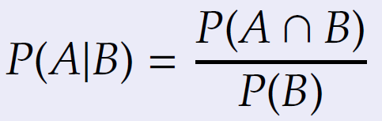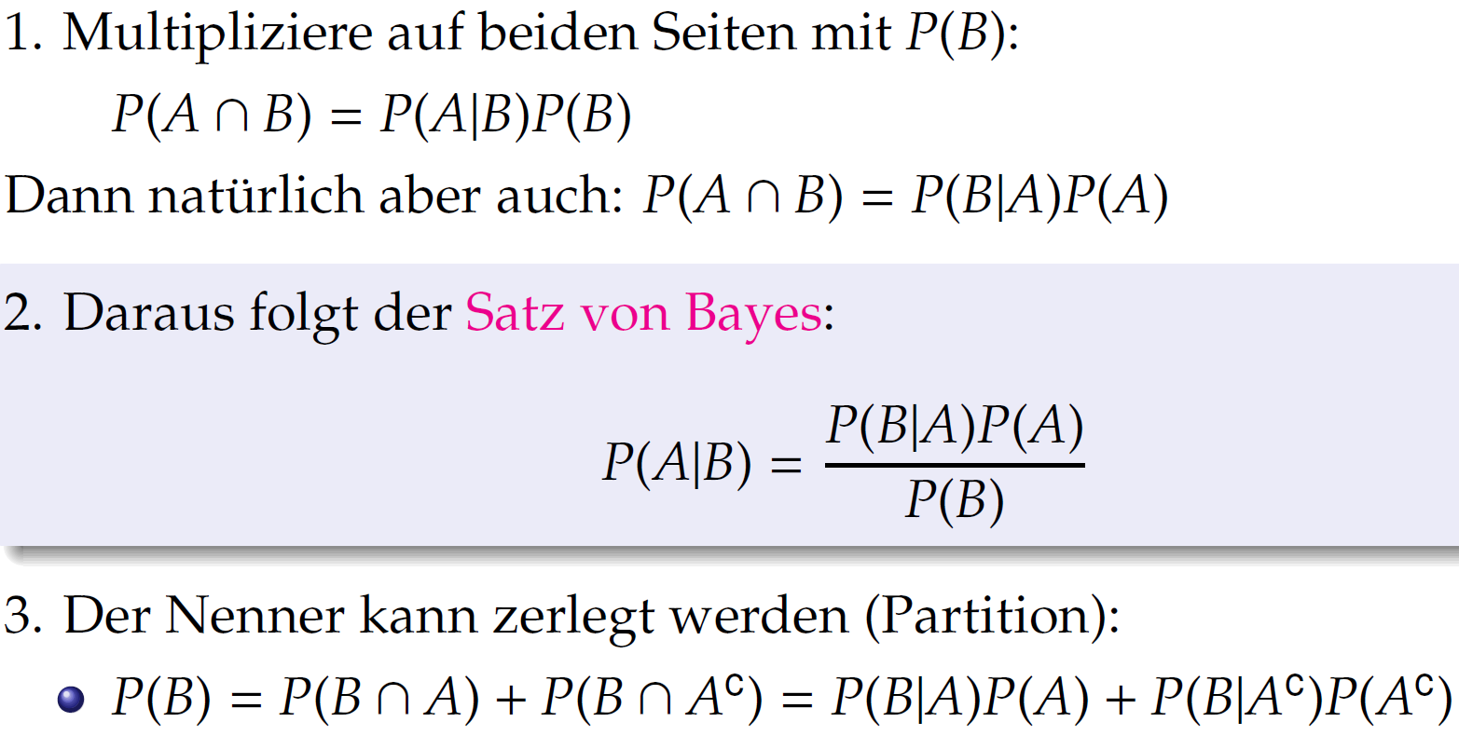

Erwartungswert und Varianz:
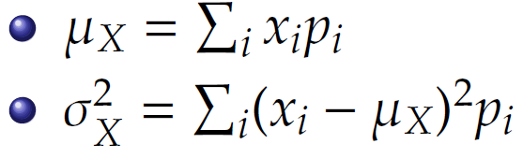
Regel 1:
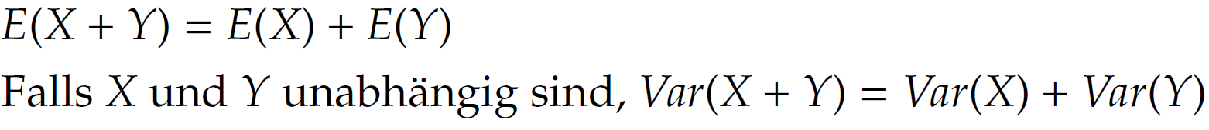
Regel 2:
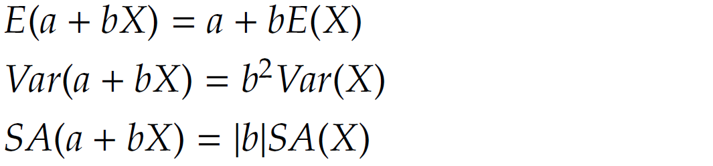
Umfassende Regel (n Zufallsvariablen):
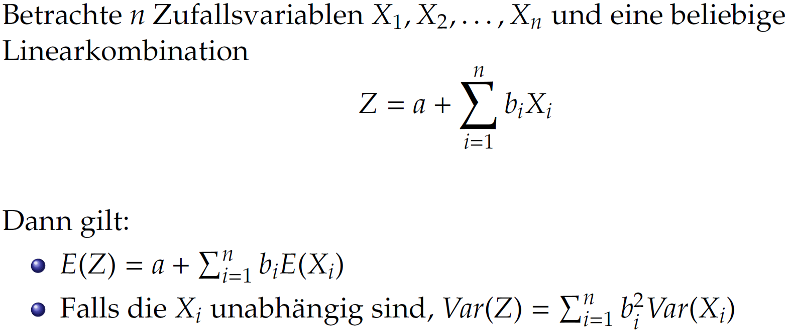
Zentraler Grenzwertsatz
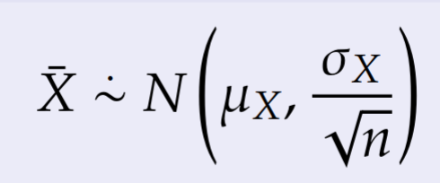
Je grösser der Stichpribenumfang n, desto mehr gleicht Verteilung einer Glockenkurve, desto kleiner ist Streuung
Bernoulli-Verteilung: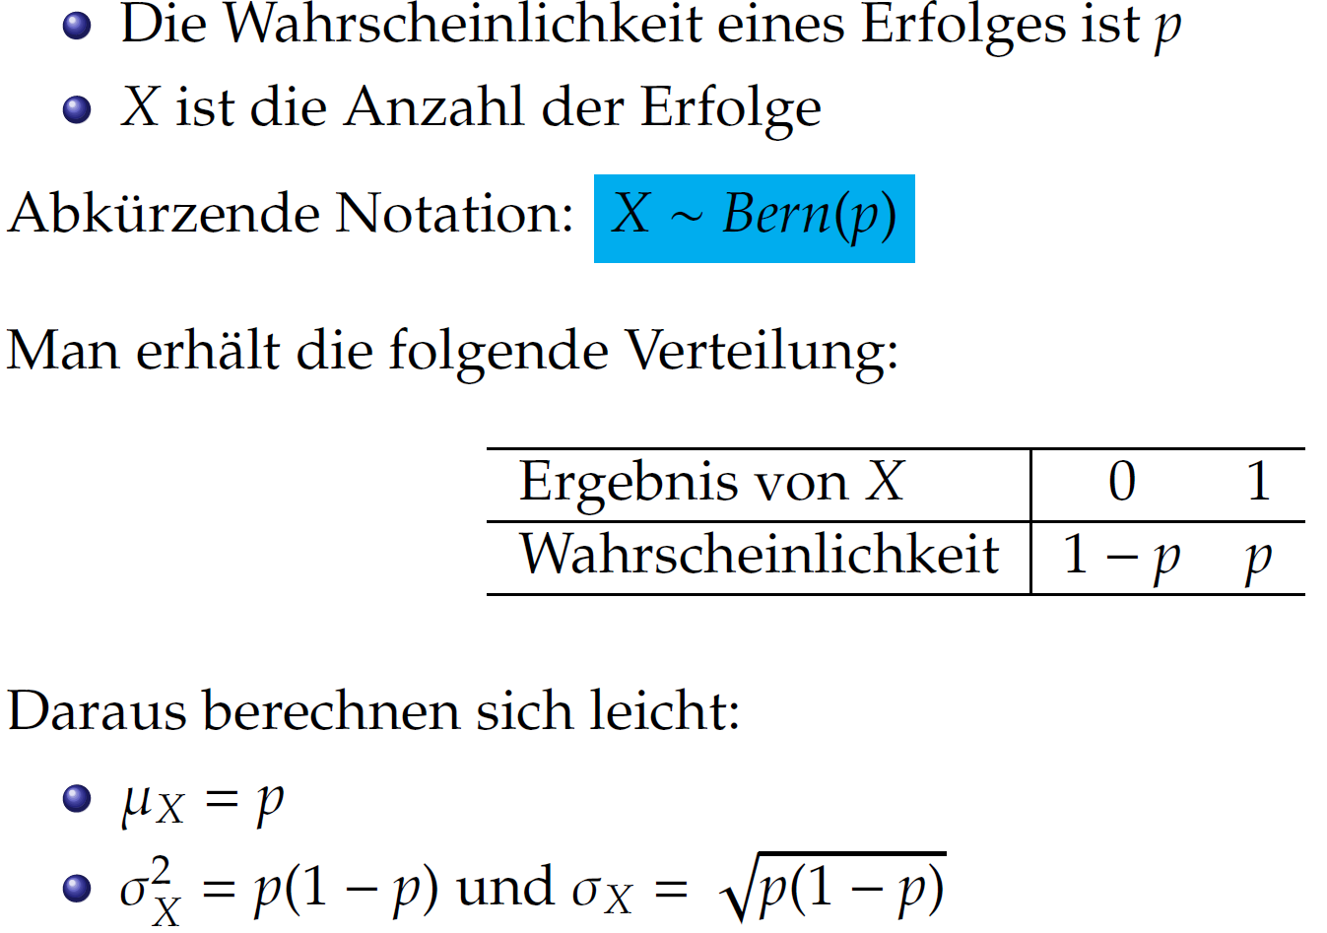
Binomial-Verteilung:
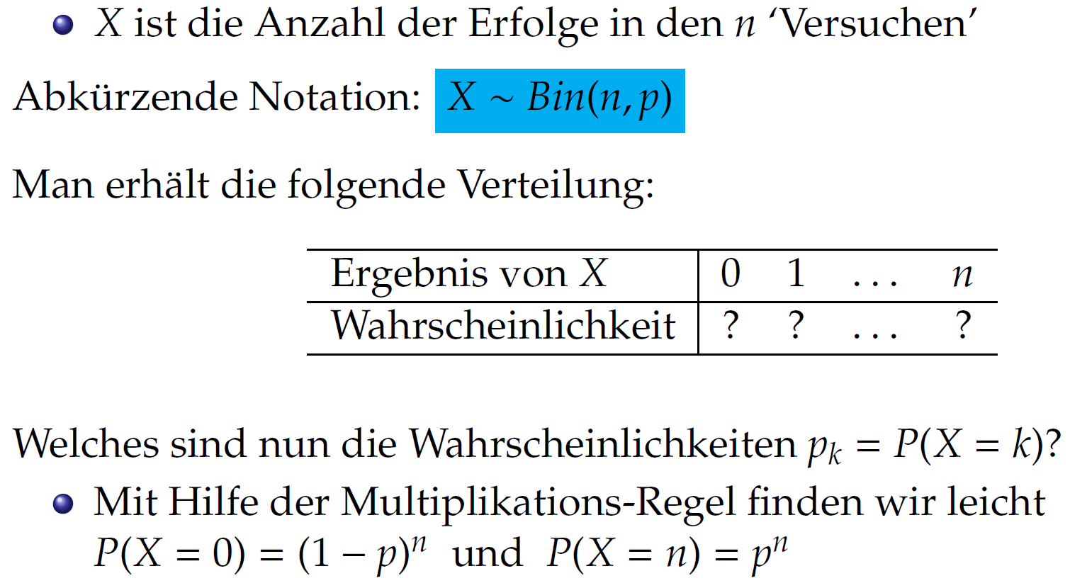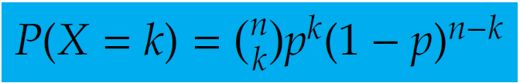
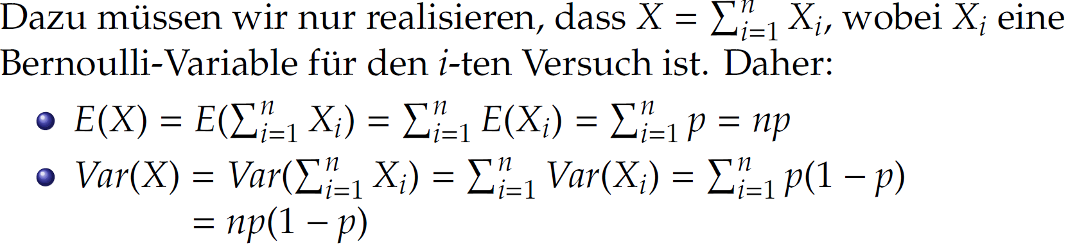
Poisson-Verteilung:
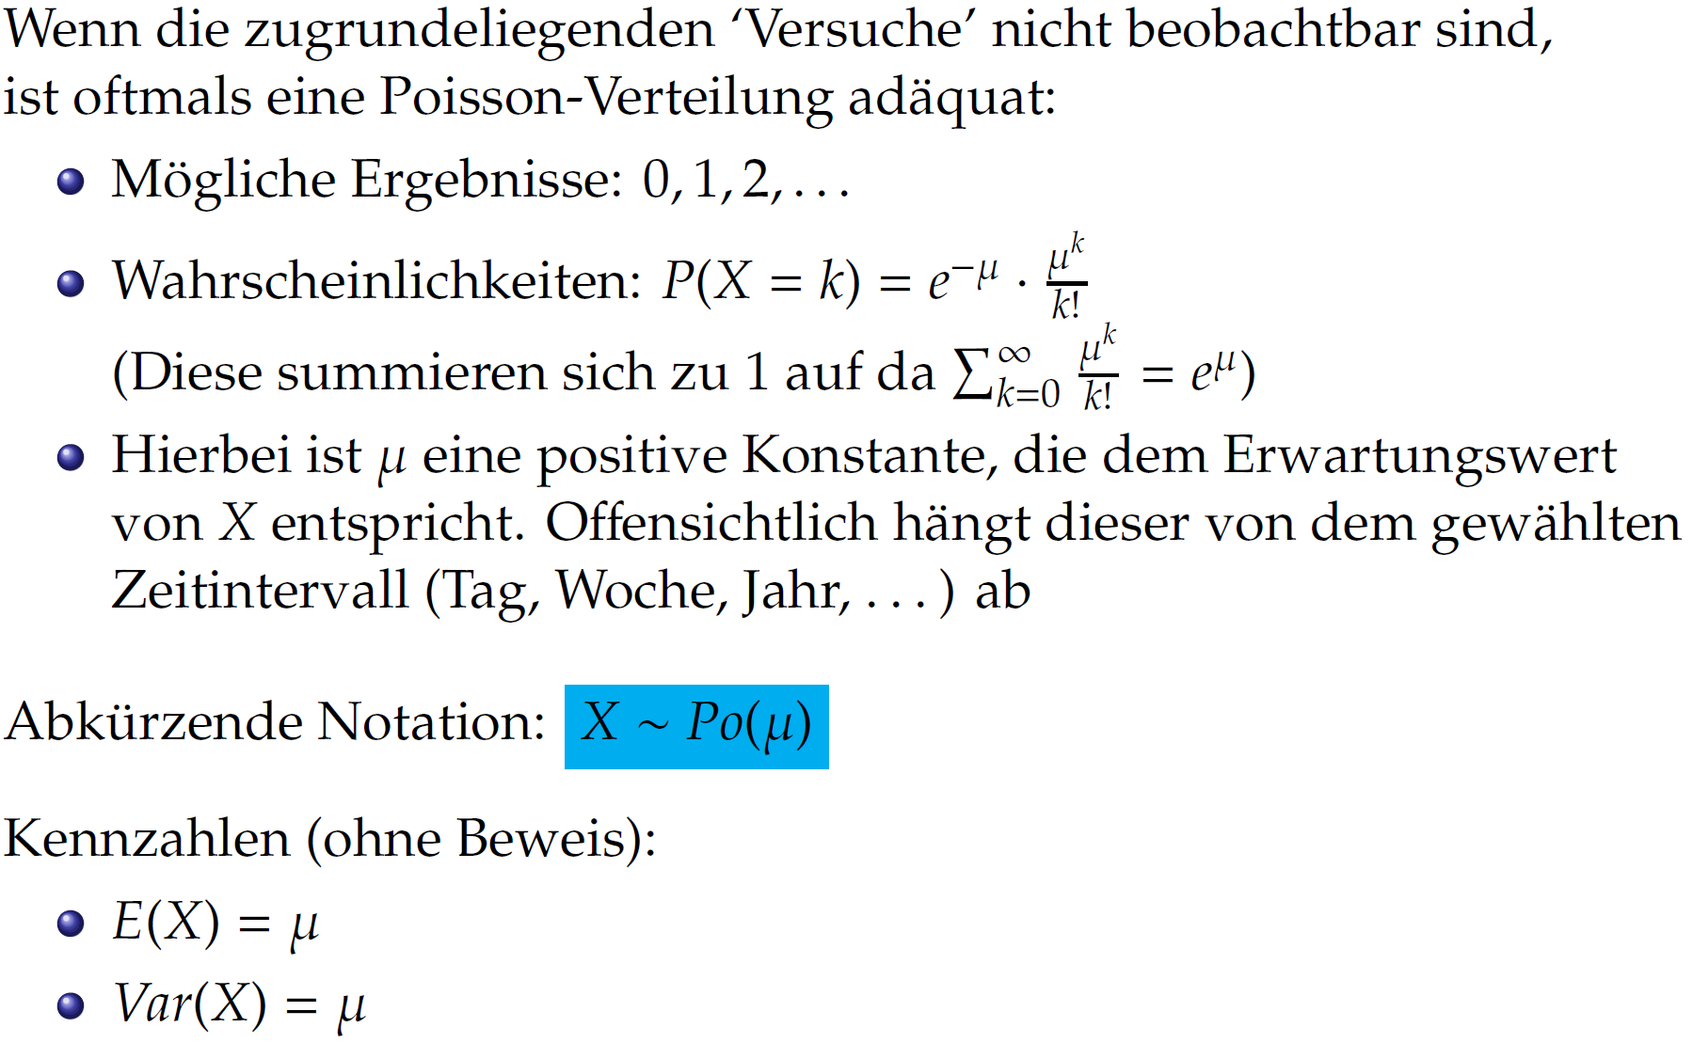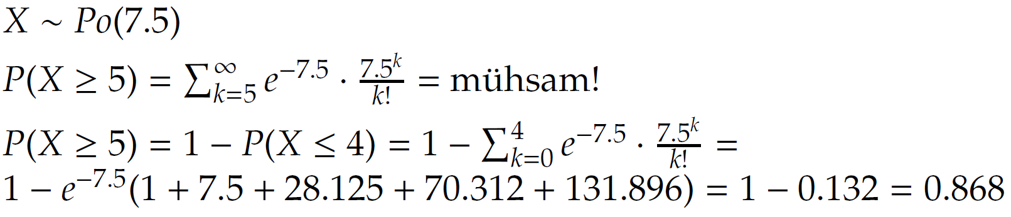

Stetige Zufallsvariablen:
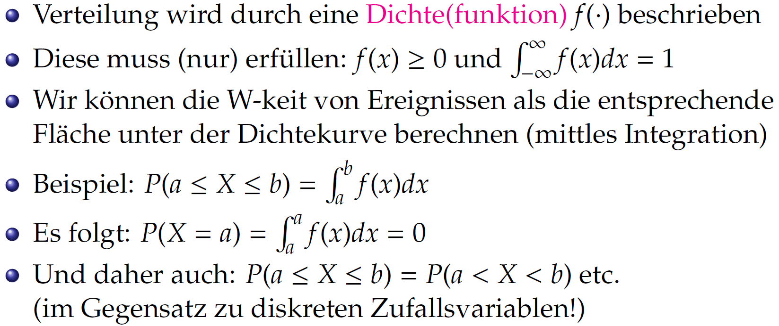
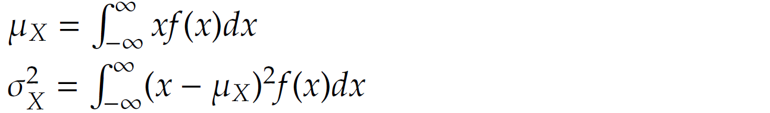
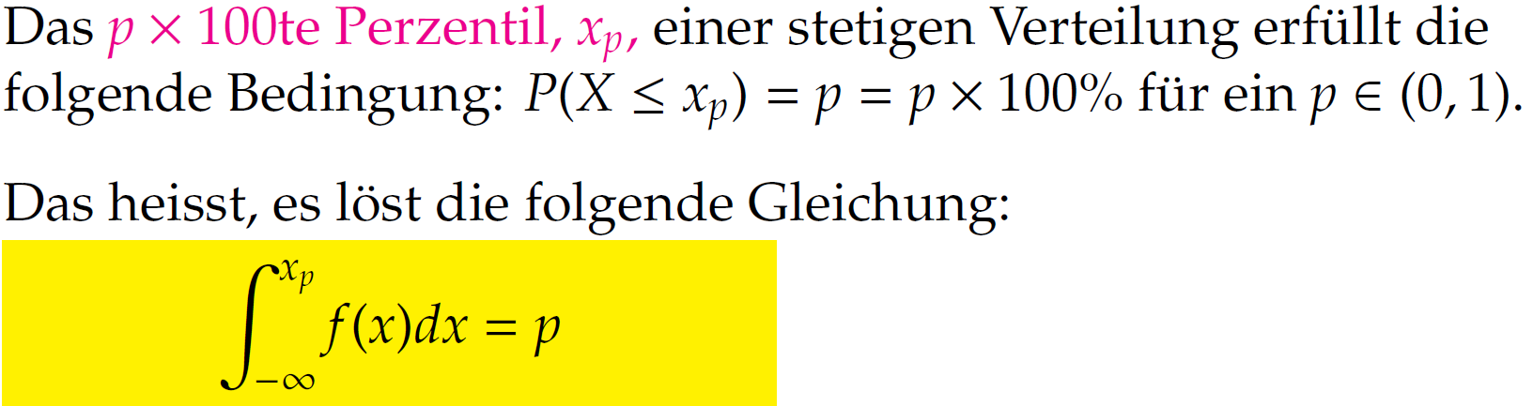
Alternative Berechnung der Varianz:
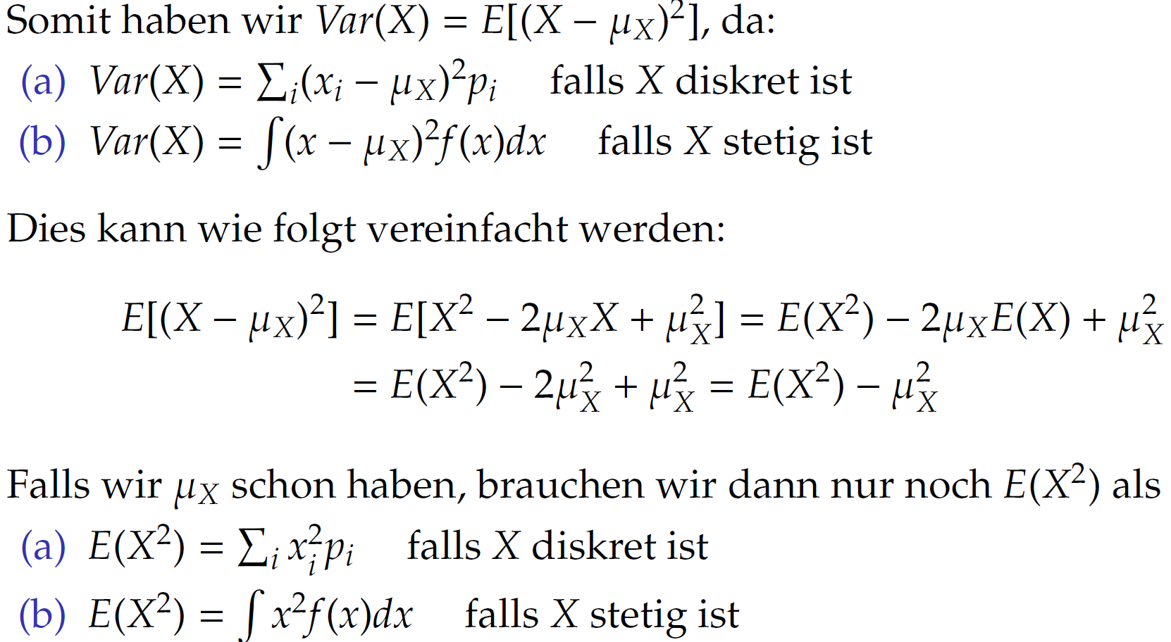
Gleichverteilung:
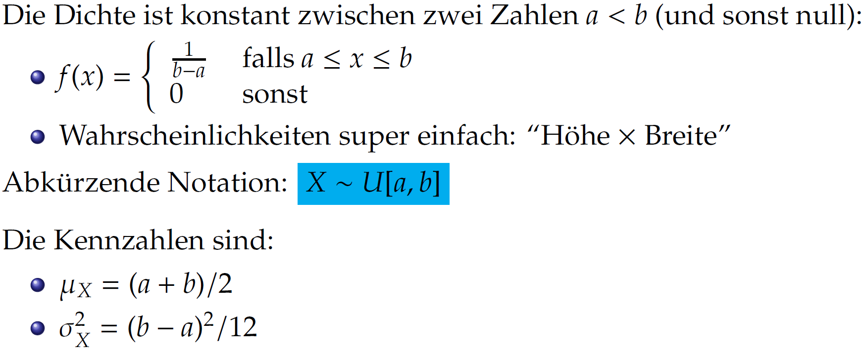
Normalverteilung:
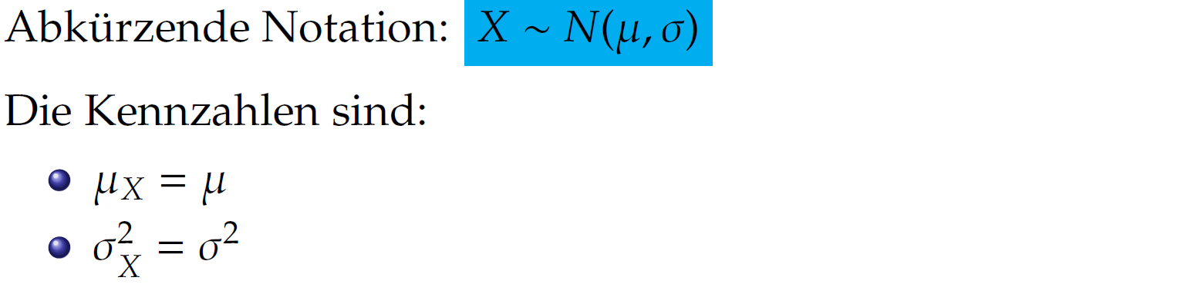
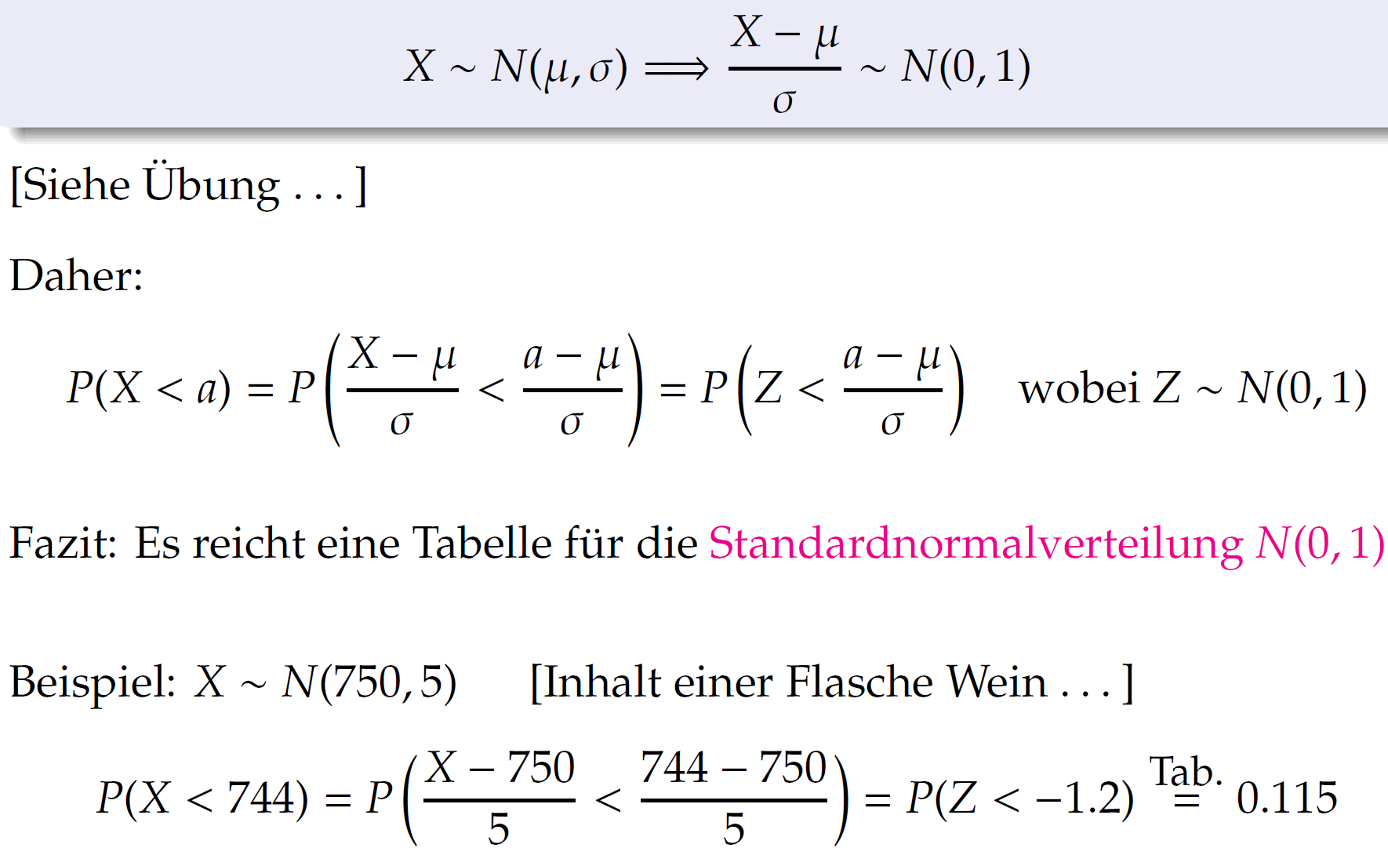
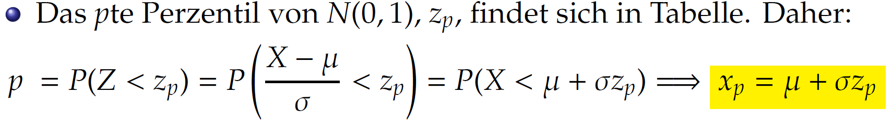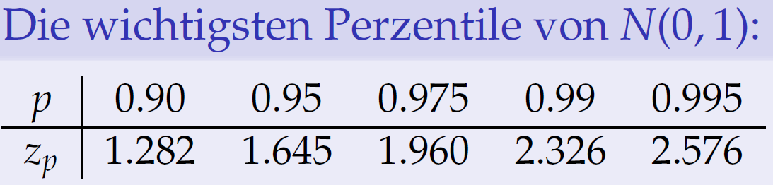
Stichproben-Verteilung:
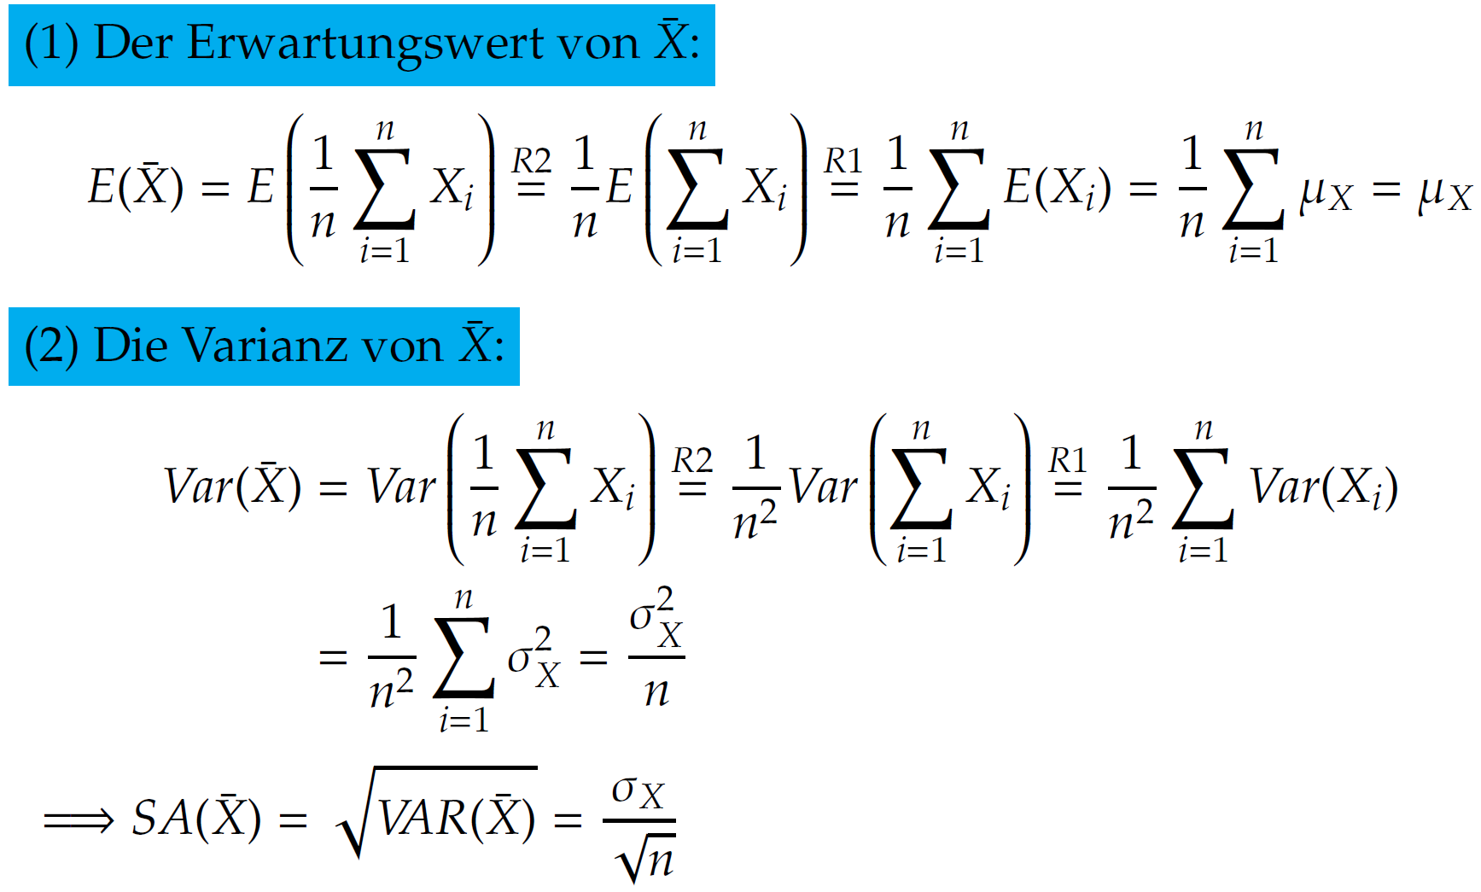

Stichproben-Verteilung (2):
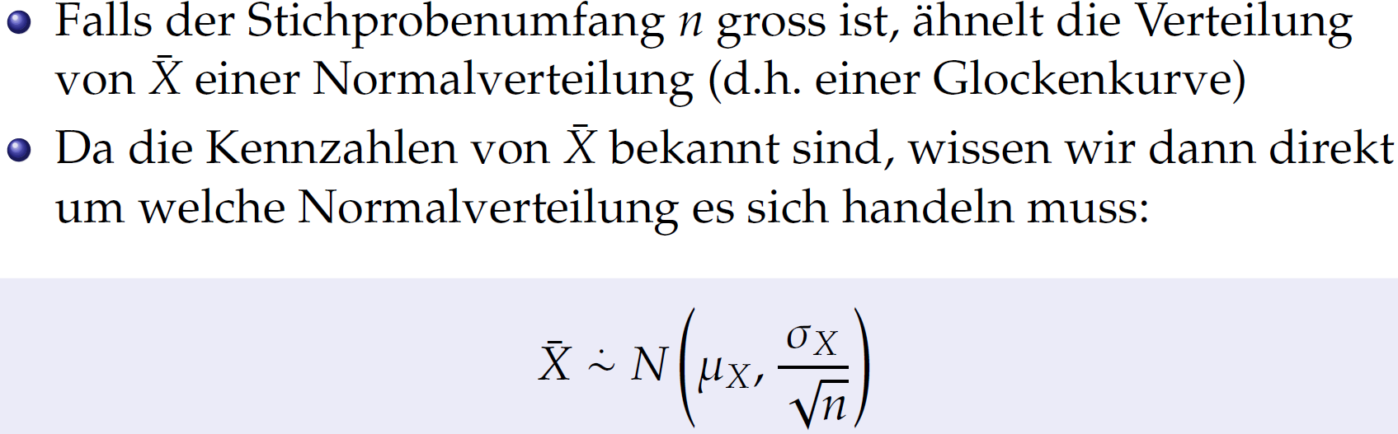

Stichproben-Anteil:
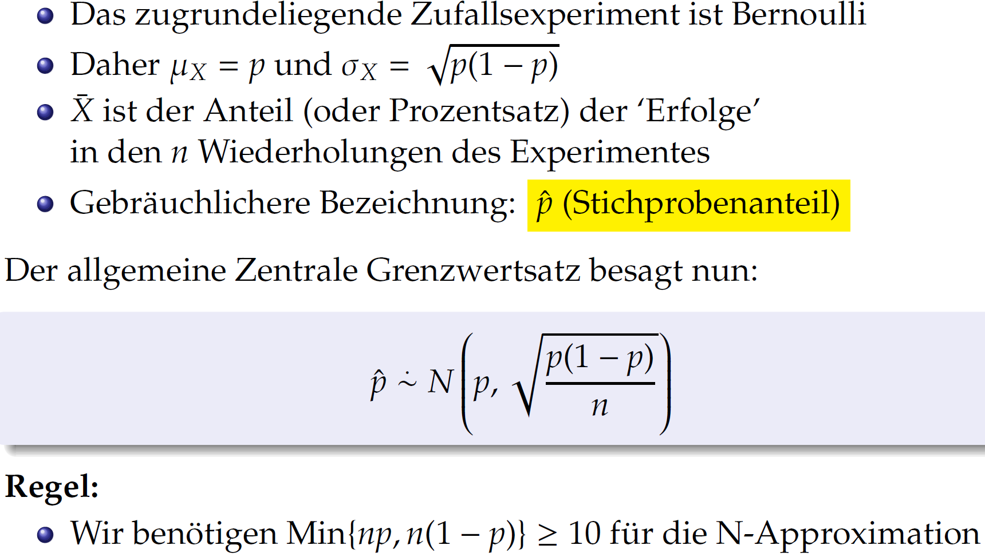
Konfidenz-Intervalle:
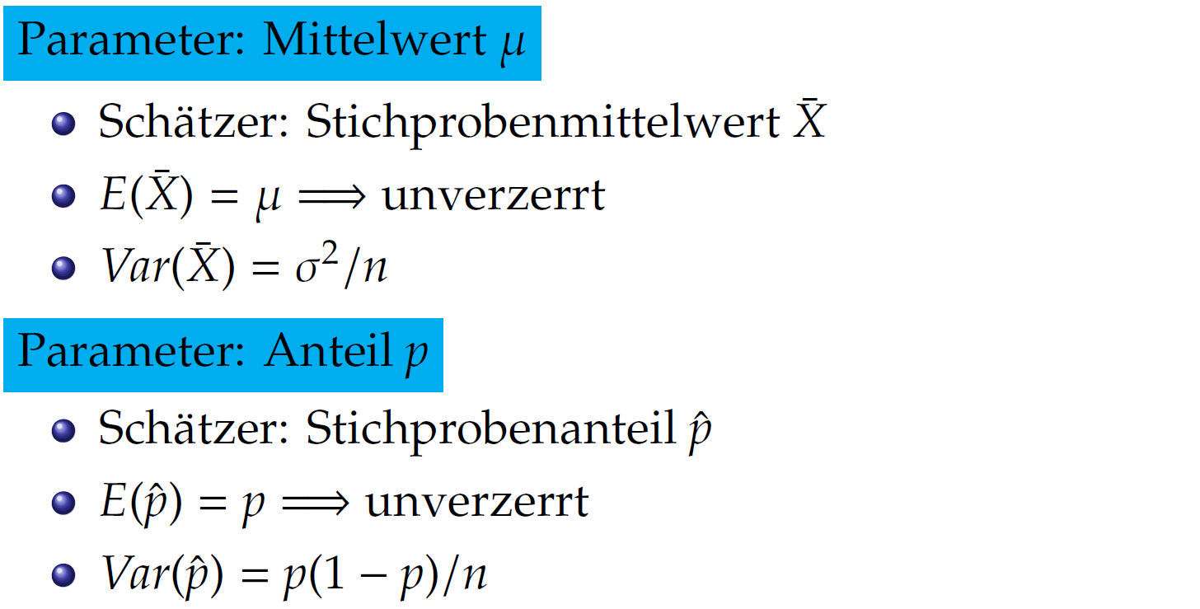
Konfidenz-Intervall für Mittelwert:
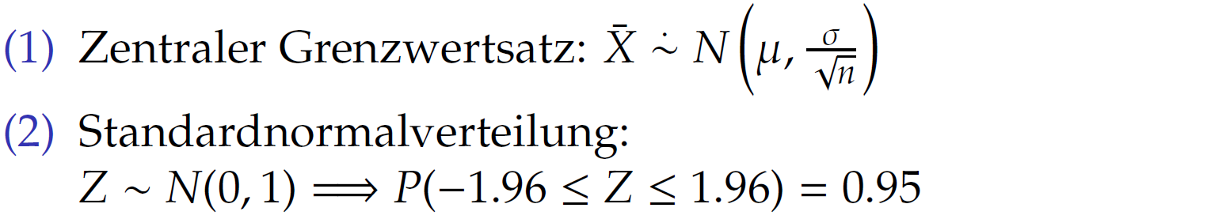
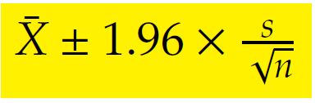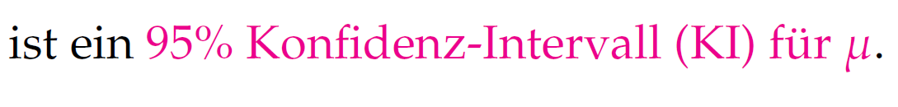

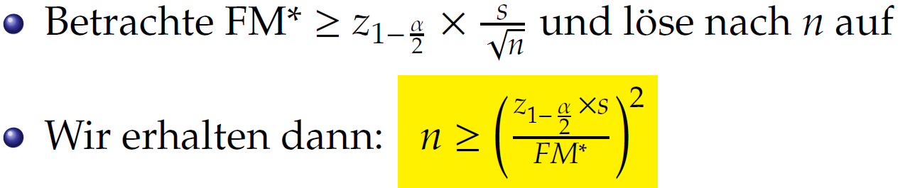
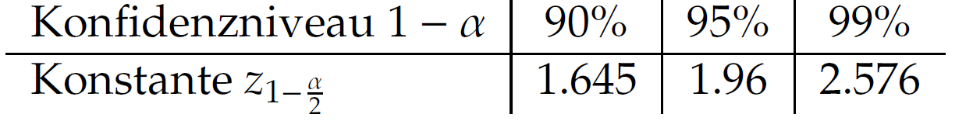

Konfidenz-Intervall für Anteil p:
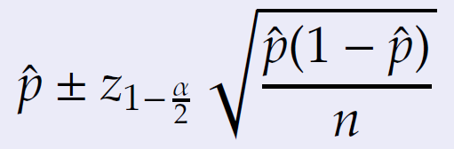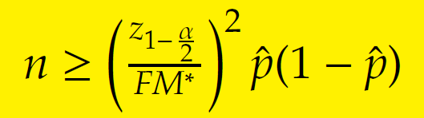
KI für Differenz zweier Mittelwerte:
a) Stichproben unabhängig:
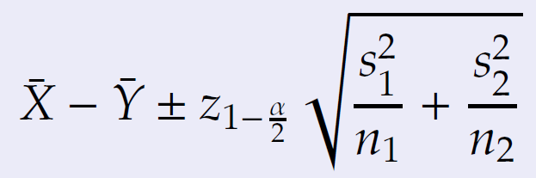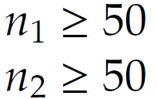
b) Stichproben abhängig (Datenpaare):
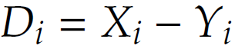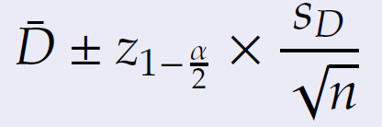
KI für Differenz zweier Anteile (Stichproben unabhängig!):
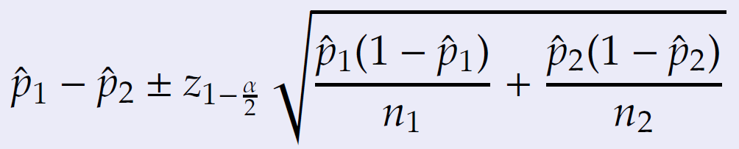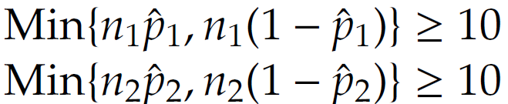
Hypothesen-Test für Mittelwert:
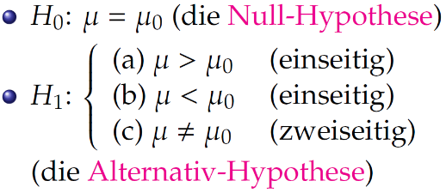
1.

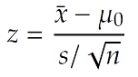
2.

3.
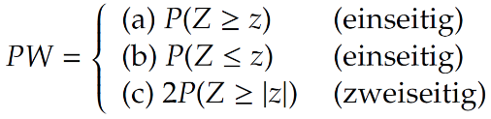
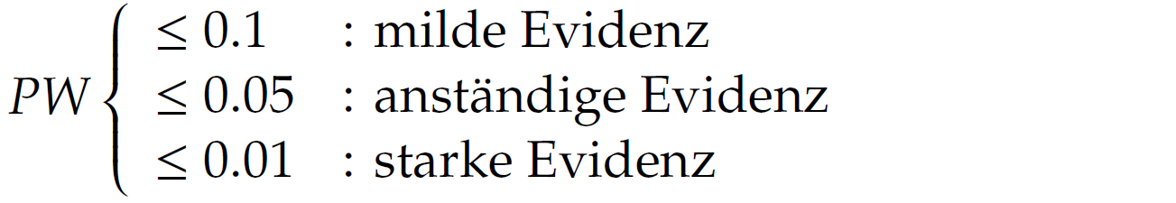
Signifikanz-Niveaus:
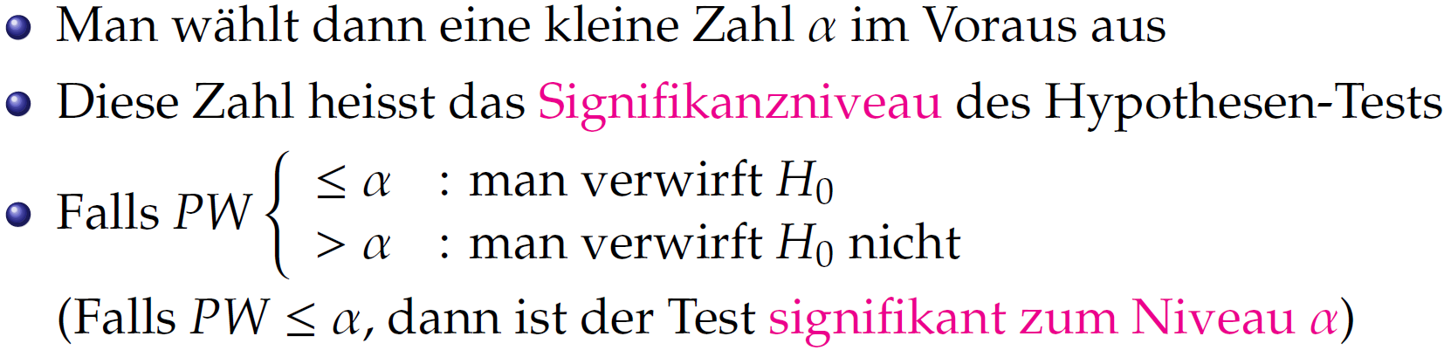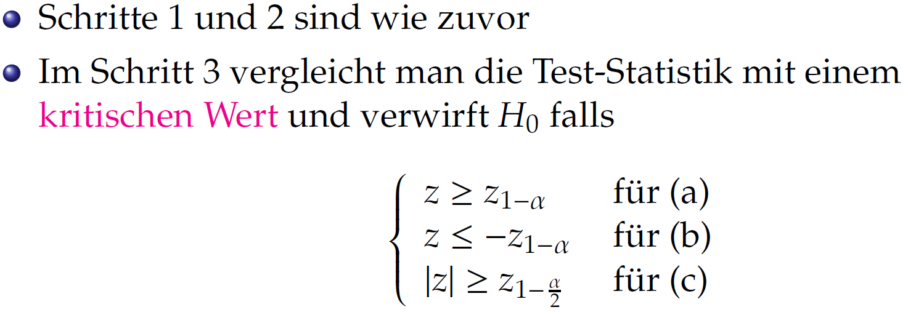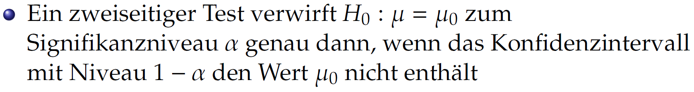
Güte eines Hypothesentests:
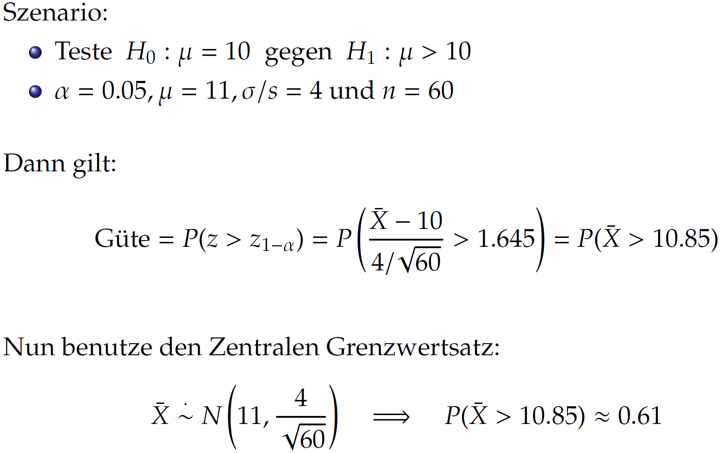
Hypothesen-Test für Anteil p:
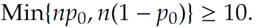
2.

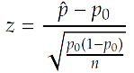
HT für Differenz 2er Mittelwerte:
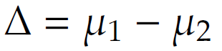
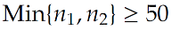
2. a)
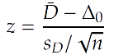
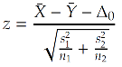
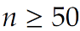
b)

HT für Differenz zweier Anteile:
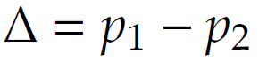
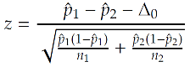
2.
Aufgaben

Aufgaben Besipiele

Totale Augensumme 2er Würfeln:
(6 choose 1) * (6 choose 1) = 36

ZGS
→ Im grun
Experiment viel mal nacheinander wiederholen:
Sie werfen einen W ̈urfel (/Roulette-Tisch)100 mal hintereinander. Was ist die ~Wahrsch., dass die Summe der Augenzahlen >400 ist?

